C++3-3自主钻研挑战

题目名称：螺旋加密

**题目描述：**Chip和Dale发明了一种文本信息加密技术。他们事先秘密约定好矩阵的行数和列数。接着，将字符按如下方式编码：

1. 所有文本只包含大写字母和空格。

2. 每个字符均赋予一个数值：空格=0，A=1，B=2，……，Y=25，Z=26。

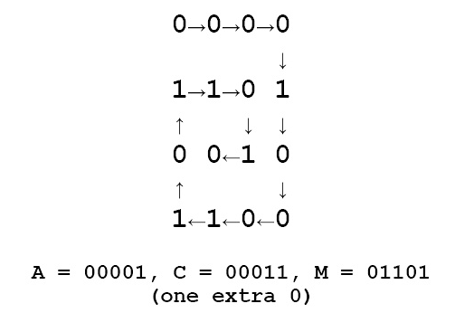按照下图所示的方式，将每个字符对应数值的5位二进制数依次填入矩阵。最后用0将矩阵补充完整。例如，对于信息“ACM”，行列数均为4时，矩阵将被填充为：

**输入要求：** 一行。首先是两个整数R(1≤R≤20)和C(1≤C≤20)，表示行数和列数。之后是一个只包含大写字母和空格的字符串。字符串的长度≤(R*C)/5。R和C之间以及C和字符串之间均用单个空格隔开。

**输出要求：**一行，为加密后的二进制串。注意你可能需要用0将矩阵补充完整。

**样例输入**

4 4 ACM

**样例输出**

0000110100101100